**CryEngine 优化策略**

**1、物理优化:**

使用p_draw_helps 1 命令查看物理网格物体

a.没必要参与物理的物体就不要设置物理,例如很小的灌木、石头或树木

b.模型的物理过于密集和精细，其实只需要勾勒出外部轮廓就可以

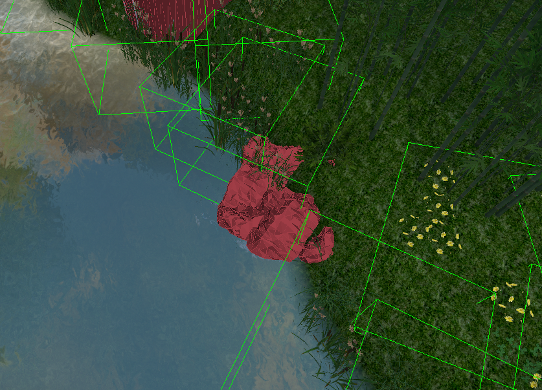

此处的一个石头的其实参与物理的意义并不是很大，而且面数也比较多

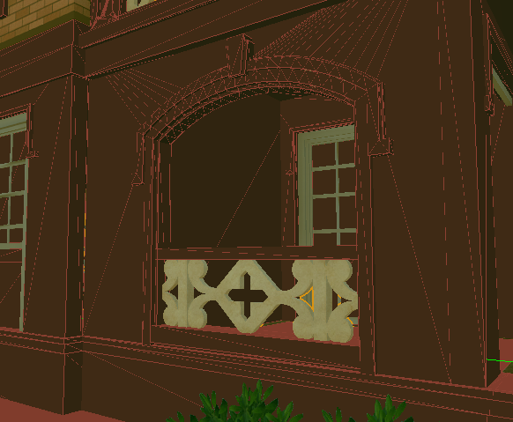

建筑某一个面上的细节，物理其实并不一定关注

**2、状态比较**

使用SaveLevelStates 命令保存程序的状态信息，分析纹理、mesh、内存、物理等资源的开销情况， 输入该命令，会在project 目录生成两个Excel.Sheet格式的xml文件：ProjName.xml \depends_ProjName.xml

**3、渲染质量**

在配制文件中设置不同的渲染质量：sys_spec_full 1 2 3 4

1：low 2: mediu 3: high 4:veryHigh

注（该质量控制是总控制，它包含对阴影、水、shader等其他参数的设置）

**4、设置阴影级别：**

sys_spec_Shadows 设置阴影显示级别

**5、参考vr.cfg 中的相关配置**

-----------------------------------------------

-- Resolution (backbuffer and eye textures)

-----------------------------------------------

--r_width = 960

--r_height = 1080

--r_backbufferWidth = 1920

--r_backbufferHeight = 1080

-------------------------------------------

-- Set the system Spec (Medium)

-------------------------------------------

sys_spec = 2

-------------------------------------------

-- HMD related

-------------------------------------------

r_overrideDXGIoutput = 0

r_stereodevice = 100

r_stereomode = 1

r_stereooutput = 7

r_minimizeLatency = 1

hmd_low_persistence = 1

r_stereoScaleCoefficient = 1

-------------------------------------------

-- Set some video optimisations

-------------------------------------------

r_vsync = 0

r_MotionBlur = 0

r_ssdoHalfRes = 3

r_Refraction = 0

r_CBufferUseNativeDepth = 0

r_AntialiasingMode = 3

-------------------------------------------

-- Hide the hud

-------------------------------------------

--hud_hide = 1

**6、植被优化**

植被或类似植被的物体（如石头） 可以使用植被编辑器创建，可以对其进行instance优化，同时，植被编辑器也具有合并mesh功能。

**7、prefab 预置模型**

预置模型，是为了方便大量相同的模型替换和修改（如一片白桦林），同时它也使用了instance对渲染进行了优化。

**8、水的质量控制**

sys_spec_Water 1 2 3 4